Қысқа мерзімді жоспар
Сабақтың тақырыбы: № 7 зертханалық жұмыс. «Дененің сұйықта жүзу шарттарын анықтау»

Бөлім: |  | 7.3А Қысым
Педагогтің тегі, аты, әкесінің аты (бар болса) |  | Абдраймова Райгуль Кадырбековна
Күні
Сынып: |  | Қатысушылар саны: |  | Қатыспағандар саны:
Сабақтың тақырыбы: |  | № 7 зертханалық жұмыс. «Дененің сұйықта жүзу шарттарын анықтау»
Оқу бағдарламасына сәйкес оқыту мақсаттары |  | 7.3.1.14 – дененің сұйықта жүзу шарттарын зерттеу;  7.1.3.3 – физика кабинетінде қауіпсіздік ережелерін білу және сақтау
Сабақтың мақсаттары |  | Денелердің жүзу шарттарын біледі. Дененің және сұйықтың тығыздығына байланысты жүзу шарты орындалатынын түсінеді. Тәжірибе жасай отырып, дененің жүзу шарттарына зерттеу жүргізе алады.
Сабақтың барысы
Сабақтың кезеңі//уақыты | Педагогтің іс-әрекеті |  | Білім алушының іс- әрекеті |  | Бағалау | Ресурстар
Сабақтың басы  10 минут  Өткен білімді еске түсіру  Жаңа білім  20 минут  Бекіту  10 минут  Сабақтың соңы.  Кері байланыс  Бағалау  Рефлексия  5 минут.  Үй тапсырмасы | Ұйымдастыру кезеңі: Оқушылармен сәлемдесу, оқушыларды түгелдеу. Оқушылардың сабаққа дайындығын тексеру. Оқушылардың назарын сабаққа аудару. Психологиялық ахуал туындату мақсатында: Ой сергіту жаттығуы: «Пойыз»  Ойын шеңберде өткізіледі. Алдымен бірінші, екінші деп  саналу керек. Бірінші қадам – алақанмен шапалақтау, екі  рет аяғымен топылдату. Екінші қадам - екі шапалақ, бір  топылдату. Қозғалыс кезекпен қайталанады: бірінші -  екінші - бірінші - екінші және т. с. с шеңбер бойынша:  пойыз доңғалақтарының шуылын салып көрсетеді. Ойын  барысының өн бойында қарқын үнемі тездетіледі.  «Көгершін» әдісімен үй тапсырмасын тексеру  - Архимед күші дегеніміз не ?  - Архимед күшінің формуласы  - Денелердің жүзу шарттарын ата  - Егер ауырлық күші Архимед күшінен кем болса, қандай жүзу шарты орындалады?  Дискриптор:  -Архимед заңын біледі, формуласын біледі  - Денелердің жүзу шарттарын айта алады, шарттарының орындалуын түсінеді  Тақырыпты ашу (Мотивация)  Кейбір денелер сұйық бетінде жаңқа тәрізді қалқып жүрсе, екіншілері батып кетеді, ал үшіншілері сүңгуір қайық тәрізді оның ішінде жүзіп жүре алады.  Тәжірибе жасап көрейік(тақтаға 1 оқушы шығады)  Шыны ыдысқа су толтырып, оның ішіне бір темір және ағаш саламыз. Осы жағдайды бақлаймыз.  Проблемалық сұрақ:  Неліктен темір дене суға батып кетті, ал ағаш оның ішінде жүзеді? (оқушылар тығыраққа тіреліп, өз ойларын айта бастайды.)  Дискриптор:  -Денелердің жүзу шарттарын түсінеді  -Жүзу шартының тығыздыққа байланысты болатынын біледі  -Тәжірибе жасай алады  Жаңа сабақ. № 7 зертханалық жұмыс. «Дененің сұйықта жүзу шарттарын анықтау»  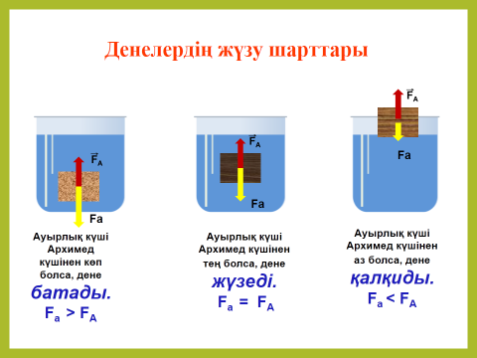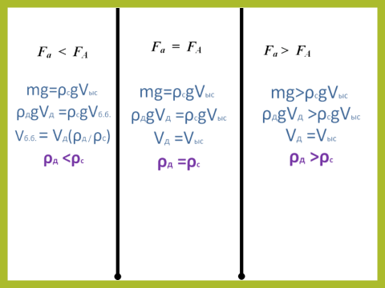  1-тапсырма:  Кітап бойынша тапсырма: Денелерді суға батырған кезде олардың суда жүзетінін, батып кететінін немесе қалқып шығатынын анықтау.  Жұмыс барысымен танысып, зертханалық жұмыстарды орындау. Кестені толтыру.  № Сұйық F_{a}, H Vд F_{ы} F_{a} мен F_{ы} қатысы Батады, жүзеді немесе қалқып шығады  1  2  Дескриптор:  - Физика кабинетіндегі қауіпсіздік ережелерін біледі.  - Құрал-жабдықтармен жұмыс жасау біледі.  - Ығыстырушы күшті таба алады.  - Дененің көлемін анықтай алады.  -Денелердің жүзу шарттарын біледі.  - Қорытынды жасай алады.  Сабақты бекіту мақсатында суретпен тақырыпты қорытындылау (I) жеке жұмыс.  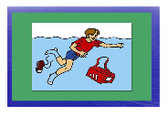  Дескриптор:  - Денелердің жүзу шарттары біледі.  -Денелердің жүзу шарттарының орындалуын түсінеді  «Мақсатымызға жеттік пе?» сұрағын қою арқылы оқушыларға келесі сабаққа сәттілік тілеу.  Сабақ соңында әр тапсырманың бағалау критериилері бойынша жалпы баллдық жүйемен бағалау  Рефлексия    Эксперименттік тапсырма:  Біреуіне таза су, екіншісіне тұзды су құйылған екі шыны ыдыс алыңдар. Әр ыдысқа бір-бір картоптан салыңдар. Тәжірибе нәтижесін түсіндіріңдер |  | Сәлемдеседі.  Денелердің жүзу шарттарына қатысты өз ойларын айтады.  Денелердің жүзу шарттары.  Денелердің жүзу шарттарын анықтау, зерттеу.  Екі күш әрекет етеді: жоғары бағытталған Архимед күші және төмен бағытталған ауырлық күші  .  Оқушылар техника қауіпсіздік ережесін ескере отырып, денелердің жүзу шартын зерттеу тәжірибесін оқулықтағы нұсқаулыққа сүйеніп орындайды  Кестені толтырады, сандық мәндерін орнына қойып есептейді  Суреттермен тақырыпқа сай өз ойларын айтады  Кері байланыс жасайды  Үй тапсырмасын күнделікке жазады |  | Қыран бағалау  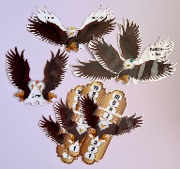  Жалпы балл-2  Жалпы балл-6  Жалпы балл-2  Жалпы бағалау критерийлер бойынша 10 балл | Жалпы білім беретін мектептің 7 сыныбына арналған оқулық. Авторы: Р. Башарұлы, Алматы «Атамұра», 2017ж.  ДК экран, жұмыс дәптері

